Осенний праздник для младшей группы
«Осень в гости к нам пришла»

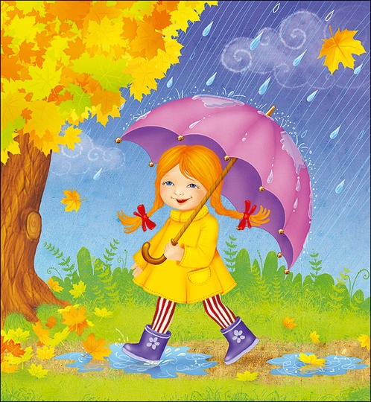

Гутарова Т. С.

Октябрь 2013г

*Дети входят в зал за руки и встают полукругом
Вед: Праздник осенью в лесу:
и светло и весело!
Ах, как какие украшенья
Осень здесь развесила!
Дети:
1. Осень, осень к нам пришла,
Листья с кленов сорвала,
Закружила их легко,
Разбросала далеко!
2. Осень золотая,
Кто тебе не рад?
Весело играя
Встретим листопад!
3. Дождь холодный льет и льет
Погулять нам не дает,
Птиц дорога позвала –
Это осень к нам пришла
Вед: К нам в окошко льется песня, льется легким ветерком!
Мы сейчас со всеми вместе эту песенку споем!
ПЕСНЯ «ОСЕНЬ»
Вед: Давайте ребятки погуляем!
ТАНЕЦ «ГУЛЯЕМ И ПЛЯШЕМ»
Вед: Это кто такой садовник?
Полил вишню и крыжовник
Все листочки намочил,
Все цветочки напоил?
Дети: Дождик!
ПЕСНЯ «Дождик»
Вед: Ой, что – то хмурится погода!
Туча надвигается!
Будем вместе танцевать –
Дождик начинается!
РИТМИКА « Тучка»
Вед:Если светит солнышко –
Можно погулять!
Топать, хлопать весело,
В садике играть!
Если тучка хмурится,
И грозит дождем –
Спрячемся под зонтиком,
Дождик переждем!
ИГРА « СОЛНЫШКО И ДОЖДИК»
Вед: Капля раз, капля два, очень медленно сперва,
А потом , а потом – все быстрее, все бегом!
Догонять Вас буду я, убегайте от дождя!
ДЕТИ УБЕГАЮТ НА СТУЛЬЧИКИ!
Вед: Осень, осень в гости просим!
ВХОДИТ ОСЕНЬ С ЛИСТЬЯМИ
Осень: Я-Осень золотая! На праздник к вам пришла!
Осенние листочки всем детям принесла!
( Раздает по 1 листочку)
Осень: Мы - листики осенние, на дереве висели –
Дунул ветер – полетели, и на землю сели!
( дети встают в круг)
ТАНЕЦ «Пляска с листочками»
Осень: Листочки возвращайте ,а сами убегайте!
Я из листьев разноцветных вам ковер расстелю,
Соберите-ка букеты! Ну а я вам помогу!
ИГРА « СОБЕРИ БУКЕТ ИЗ ЛИСТЬЕВ»
Осень: Ну а мне пора прощаться, в лес осенний возвращаться!
Зайке шубку поменять, мышке норку подыскать,
Подготовить всех к зиме-
Вот что нужно сделать мне!
Вам, ребята от меня- яблочки осенние!
Угощайтесь! Угощайтесь!
Вед: Просто заглядение! Спасибо тебе, Осень! Приходи к нам в гости!
ОСЕНЬ УХОДИТ
Вед.: Наш веселый праздник подошел к концу.
ДЕТИ ВЫХОДЯТ ИХ ЗАЛА

